Instrucciones para utilizar la base de datos

de la Biblioteca (BD)

Cómo utilizar el MENÚ BIBLIOTECA
Este menú te va a permitir realizar algunas consultas

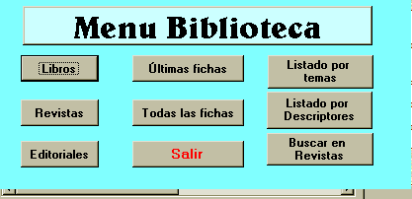
Listado por temas
Permite listar los libros de la BD por signaturas. El listado de las mismas lo encuentras en el archivo SIGNATURAS de la carpeta BIBLIOTECA.
Listado por descriptores
Permite listar los libros de la BD por DESCRIPTORES. El listado de los mismos lo encuentras en el archivo DESCRIPTORES de la carpeta BIBLIOTECA.
Buscar revistas
Esta búsqueda es un poco más complicada. La clave está en saber utilizar la opción BUSCAR de ACCESS. Puedes entrar en ella con CTRL+B. Los pasos que debes dar para que la búsqueda sea efectiva son se explican en Cómo hacer consultas desde el formulario libros.
Para realizar esta búsqueda debes situarte en el campo sobre el que quieras hacer ésta. Normalmente va a ser:
REVISTA para el título de la misma.
FECHA para buscar por idem. No te recomiendo que utilices este tipo de búsqueda a menos que sepas la fecha concreta de publicación dd/mm/aa
ARTICULO si sabes el título completo del artículo o parte de él.
DESCRIPTOR si quieres buscar por descriptores.

Cómo localizar monografías en la base de datos de la biblioteca
De momento, en la Biblioteca del centro se está utilizando la herramienta Access para introducir los datos de libros y revistas que tenemos en nuestro fondo.

Localizar una monografía o artículo de revista no es difícil, si se está familiarizado con las búsquedas en Access. Para quién no haya utilizado este programa, a continuación se dan algunos consejos sobre los pasos a seguir:
1º) Entrar en el formulario de Access a través del botón LIBROS.

2º) Una vez en el formulario, utilizar ayuda de la herramienta BUSCAR de la aplicación. Para ello, situarse en el campo por el que quieres realizar la búsqueda (TEMA, TÍTULO, AUTOR, etc.) y pulsa simultáneamente CTRL+B, introduciendo a continuación los datos de la obra que se conocen.
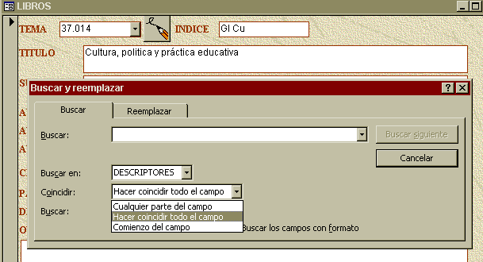
3º) Para que la búsqueda sea efectiva, la opción Coincidir debe ser utilizada correctamente:
- Si se sabe con certeza todos los datos del campo, utilizar “Hacer coincidir todo el campo”.
- Si sólo sabes una parte de los datos, elegir la opción “Cualquier parte del campo”.

4º) Hay que tener en cuenta en que los datos contenidos en la BD pueden contener o no la tilde. Ante la duda, es aconsejable sustituir la letra acentuada por el comodín “?”. De esta forma buscará dicha palabra tanto si está escrita con tilde, como si no. Por ejemplo MART?NEZ

5º) Si se está buscando sobre un determinado tema, puede realizarse la búsqueda en el campo de DESCRIPTORES. Los DESCRIPTORES son palabras-clave que se han utilizado para clasificar las monografías según el tema o temas que tratan. En la carpeta Descriptores encontrarás un listado de posibles temas por las que se pueden realizar búsquedas en el campo denominados de la misma manera. Hay que tener en cuenta que sólo las obras dadas de alta a partir del 2002 tienen cumplimentado este campo.

Esperamos que con estos consejos los usuarios puedan localizar la obra que buscan.
La búsqueda de artículos de revistas se realiza con el mismo procedimiento, entrando en el menú principal a través del botón REVISTAS.

Cómo conseguir un listado de los libros que existen de un determinado tema

El tema de una monografía está reflejado a través de un código numérico denominado signatura. El listado de temas y signaturas puedes encontrarlo en el archivo SIGNATURAS de la carpeta BIBLIOTECA.
Para conseguir el listado de libros que existen de un determinado tema debes situarte en el menú BD BIBLIOTECA y pulsar CONSULTAS y LIBROS POR TEMA.

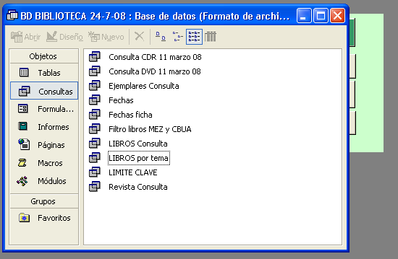

Obtendrás un listado de todos los libros existentes en la BD, ordenados por temas (signaturas), donde puedes consultar qué libros existen del tema que te interesa. También puedes seleccionar con el cursor dicho listado e imprimir la lista de libros.

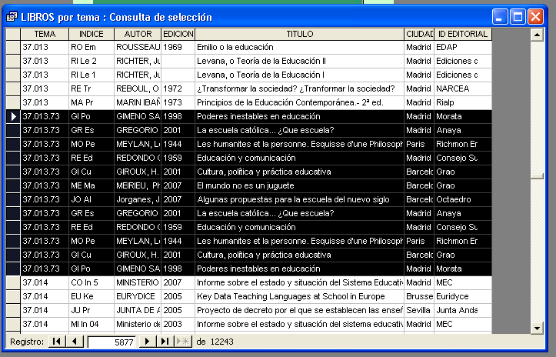

No dudes en solicitar la ayuda del personal de la Biblioteca. Estamos para facilitarte la tarea.



